标的说明（1）
标的名称 | 韶关市浈江区北江路14号后座202房  （建筑面积约：98.29㎡）
起叫价 | ¥290,000元 | 保证金 | ¥30,000元
标  的  说  明 | 一、根据《房地产权证》粤房地证字第C3851370号，证载信息如下：房屋所有权来源：于2005年10月购买，房屋用途：住宅，占有房屋份额：全部，房屋所有权性质：全民房产，土地使用权性质：国有，所在建筑物为钢筋混凝土结构10层。  二、准确面积最终以当地主管测绘部门的测绘面积为准，如有变动，成交价不作调整。
参  考  图  片 | 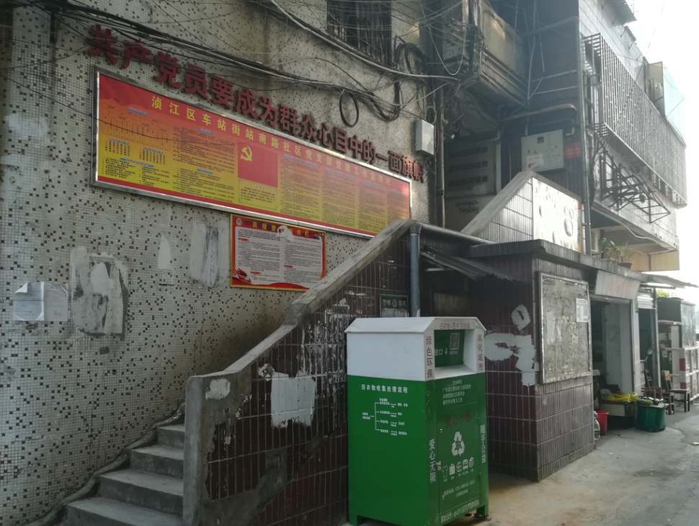  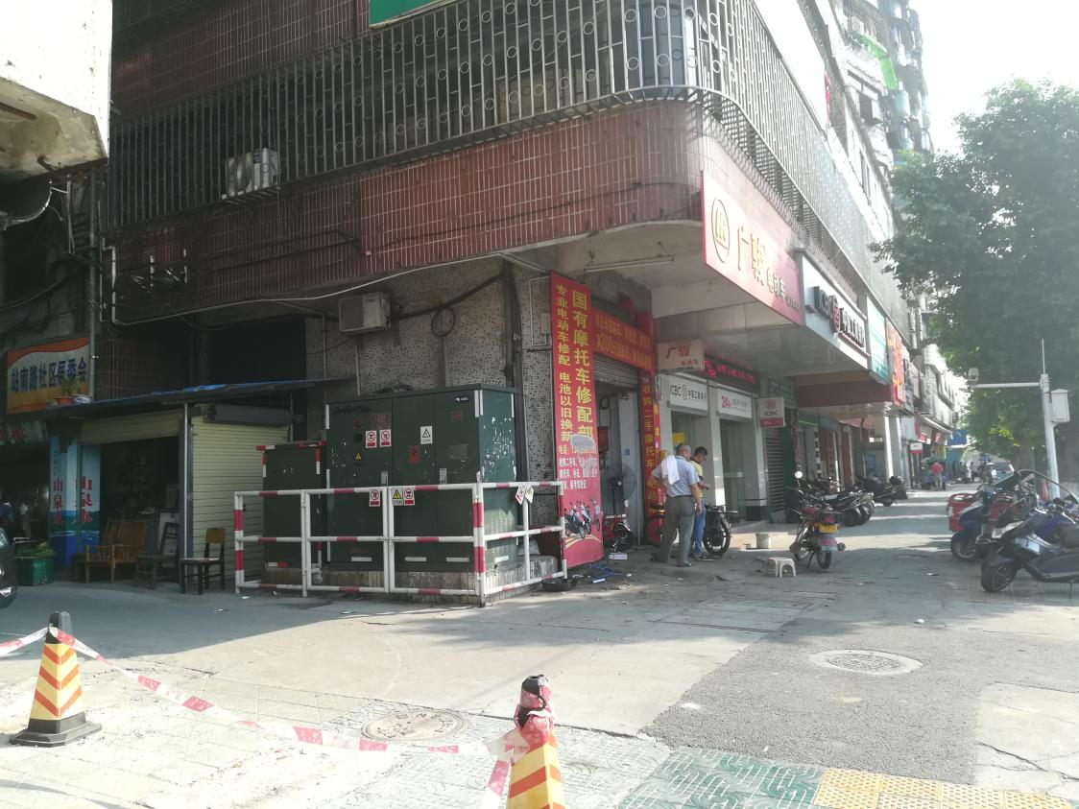
标的说明（2）
标的名称 | 韶关市浈江区北江路14号综合楼前座303房  （建筑面积约：91.35㎡）
起叫价 | ¥280,000元 | 保证金 | ¥30,000元
标  的  说  明 | 一、根据《房地产权证》粤房地证字第C3857721号，证载信息如下：房屋所有权来源：于2004年6月购买，房屋用途：住宅，占有房屋份额：全部，房屋所有权性质：全民房产，土地使用权性质：国有，所在建筑物为钢筋混凝土结构10层，竣工日期：1994年8月1日，建筑面积约：91.35㎡。  二、准确面积最终以当地主管测绘部门的测绘面积为准，如有变动，成交价不作调整。
参

考

图

片

标的说明（3）
标的名称 | 韶关市浈江区铁路职工一区机务住宅楼102房  （建筑面积约：78.12㎡）
起叫价 | ¥250,000元 | 保证金 | ¥30,000元
标  的  说  明 | 一、根据《房地产权证》粤房地证字第C3851369号，证载信息如下：房屋所有权来源：于2005年11月购买，房屋用途：住宅，占有房屋份额：全部，房屋所有权性质：全民房产，土地使用权性质：国有，所在建筑物为钢筋混凝土结构8层，建筑面积约：78.12㎡。  二、准确面积最终以当地主管测绘部门的测绘面积为准，如有变动，成交价不作调整。
参  考  图  片 | 